Химическая кинетика - изучает:
:: ► механизмы химических процессов, т.е. промежуточные стадии, через которые система переходит из начального в конечное состояние,
:: ► скорости этих стадий,
:: ► факторы, влияющие на их скорость.
Скорость реакции – изменение количества (моль)
вещества в единицу времени в единице реакционного пространства:
► объёма (для гомогенной реакции)
► на единице поверхности раздела фаз (для гетерогенной реакции)

Различают:

► средняя скорость в промежуток времени τ₁÷ τ₂ :
υ = + Δn_{i} / V.Δτ = + (n_{i2} – n_{i1}) / V(τ₂ – τ₁)
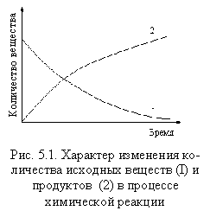

Кол-во в-ва меняется
непрерывно ⇒

► истинная скорость есть
производная функции
по времени:
для гомогенных для гетерогенных
процессов процессов
⇓ ⇓

! 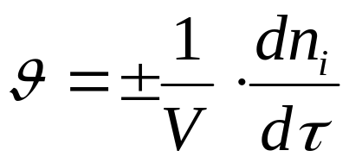.! ! 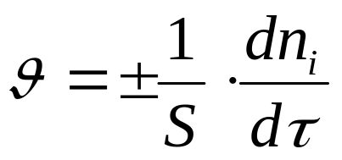
……… ……………… ……………… ю … .

V – объём реакционного пространства;
S - поверхность раздела фаз;
τ- время;
n_{i} – количество молей i-го компонента;
« - » - скорость определяют по убыли исходного в-ва,
«+» - скорость определяют по приращению продукта.
Если V = const во время реакции: 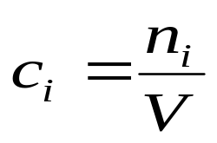
… …………………………..…….
тогда: ! 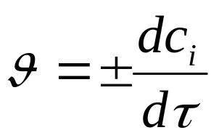 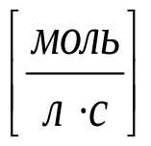
…… …………………………

для исходных веществ для продуктов
⇓ ⇓
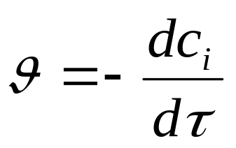 ! 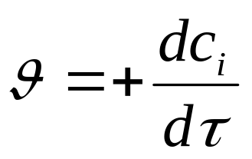
…………… ………………… ! …….. ……………………….

В этом случае: Скорость химической реакции - . изменение концентрации вещества во времени .

Пример. За время 10 сек в объеме 2 л в результате 3^{х} разных реакций образовалось:
980 г Н₂SО₄ ; 340 г NH₃ ; 80 г H₂.
Скорость этих реакций:
или v = m _{в-ва} /( M_{в-ва} . V . τ ).

молярные массы веществ:
М_{Н2SO4} = 98 г/моль, М_{NH3} =17 г/моль, М_{H2} = 2 г/моль.

v_{H2SO4} = 980 / 98 . 2 . 10 = 0,5 моль/л.c
v _{NH3} = 340 / 17 . 2 . 10 = 1 моль/л.c
v _{H2} = 80 / 2 . 2 . 10 = 2 моль/л.c - max !

Cкорость химической реакции зависит от:
⎧ * природы реагирующих веществ
⎧ * их концентраций или
v== f ⎨ парциальных давлений (газы)
ν ⎩⎩ * температуры
⎩ * площади поверхности раздела фаз
⎩ (гетерогенные процессы)
⎩ * наличия катализатора

Влияние концентрации на скорость

реакции v = ƒ (C _{в-ва} )
- Химическая реакция протекает при столкновении частиц.
- Чем больше концентрация частиц ⇒ тем больше число их соударений.
- Согласно теории вероятности – вероятность столкновения частиц пропорциональна произведению концентраций каждой из частиц.

для реакции: aA + bB → mM + lL

► кинетическое уравнение реакции – математическое выражение основного закона кинетики:
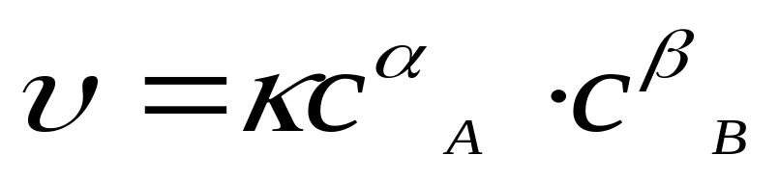

Основной закон химической кинетики:
скорость химической реакции пропорциональна произведению концентраций реагирующих веществ, возведенных в некоторые степени. !

k - константа скорости химической реакции
⇒ при с_{А} = с_{В} = 1моль/л ⇒ 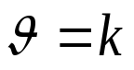
⎧ * природы реагирующих веществ
► k = f ⎨ * температуры
⎩ * наличия катализатора

► k ≠ f ( концентраций реагирующих веществ )

α и β – частные порядки реакции по веществам А и В
! в общем случае не совпадают со стехиометрическими коэффициентами, определяются экспериментально.

n = (α+ β) – общий порядок реакции
n .- формальная величина, не имеет физического смысла !

Для простых реакций, идущих в одну стадию, выполняется ⇒

.. Закон действия масс :
Скорость химической реакции пропорциональна произведению концентраций реагирующих веществ в степенях их стехиометрических коэффициентов .: :
кинетическое уравнение: υ = k.c_{A}^{a.}c_{B}^{b}

общий порядок реакции n
⇓ ⇓
в простых реакциях в сложных реакциях
n = 1, 2, 3 n = 0, 1, 2, 3, дробный

Опыт:
5Na₂SO₃ + 2HJO₃ 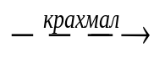J₂ ↓ + 5Na₂SO₄ + H₂O

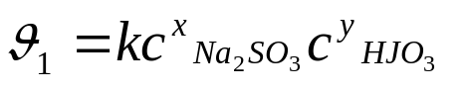; 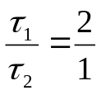; 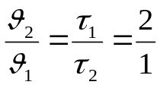

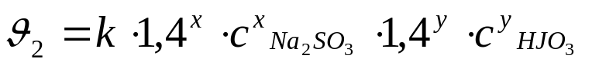

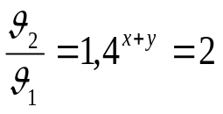; (x+y)lg1,4 = lg2; n = x+y = 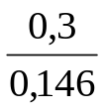 ≅ 2
Таким образом, общий порядок реакции равен 2.
Молекулярность реакции: число частиц, участвующих в элементарной химической стадии

Целое положительное число, имеет реальный физический смысл, бывают:
► 1 – мономолекулярные реакции: I₂ → 2I
► 2 – бимолекулярные реакции: H₂ + I₂ → 2HI
► 3 – тримолекулярные реакции: 2NO + Cl₂ → 2NOCl

ПРИМЕР

а) H₂ + I₂ → 2HI – простая (элементарная) реакция
n(Н₂) = 1, n(I₂) =1 , т.е. равны стехиометрическим коэффициентам
⇒ общий порядок реакции n = 1+1 = 2
⇒ кинетическое уравнение: 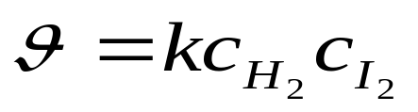

б) 2N₂O₅ → O₂ + 2N₂ O₄ - сложная реакция,
протекает по стадиям:
1) N₂O₅ → O₂ + N₂O₃ - молекулярность и порядок = 1
2) N₂O₃ → NO + NO₂ - молекулярность и порядок = 1
3) NO + N₂O₅ → 3 NO₂ - молекулярность и порядок = 2
4) 2NO₂ ↔ N₂O₄ - молекулярность и порядок = 2

Самая медленная стадия – (1)
⇒ она определяет oбщий порядок реакции n = 1
⇒ кинетическое уравнение:
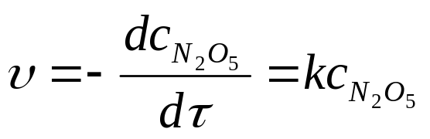

Реакции 1-ого порядка n = 1

А → продукты
Кинетическое уравнение реакции первого порядка:
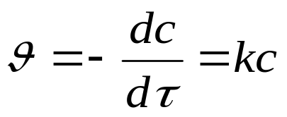
Разделяем переменные и интегрируем:
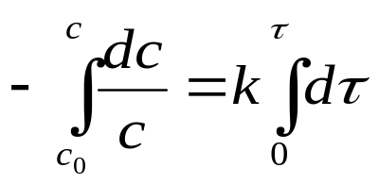

lnс – lnс₀ = - kτ ⇒ lnс = lnс₀ - kτ
с₀ – исходная концентрация вещества А, моль/л.
( ! ) с - концентрация в момент времени τ :
……………………………………………………
► 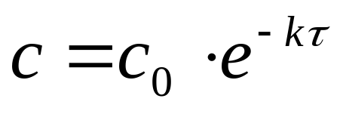!…
…………………………………………… …… …..

Кинетическая кривая реакции 1-ого порядка:

lnс
lnс_{o} tgα = - k
α

τ, с
► 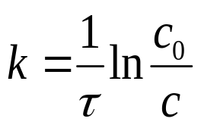 размерность [ k ] = [с⁻¹]

Период полупревращения τ_{1/2} :
Время, за которое реагирует половина исходного количества вещества

ю с = 0,5 с₀ ю

Период полупревращения τ _{½} для реакций 1- порядка
⇒ 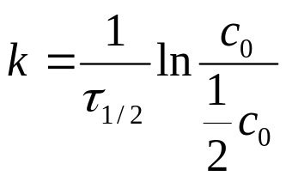
⇒ ► 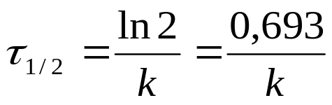
Вывод: для реакций 1 порядка τ_{1/2} ≠ ƒ (С_{о} )

Реакции 2-ого порядка n = 2

A + B → продукты или 2А → продукты

Кинетическое уравнение реакции второго порядка:
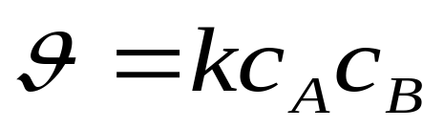
при с_{0A} = с_{0 B} = с₀ ⇒в момент времени τ с_{A} = с_{B} = с
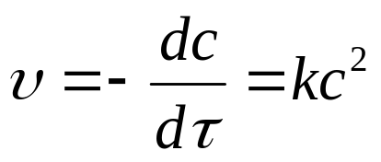
разделяем переменные и интегрируем:
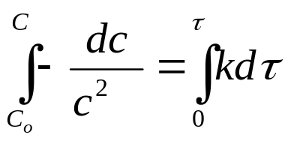

…………………………………………… …… …..
► !. .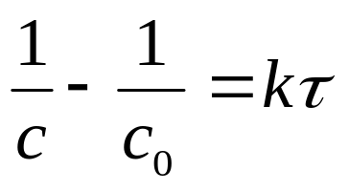. .!
……………………………………………………
с₀ – исходная концентрация вещества, моль/л.
( ! ) с - концентрация в момент времени τ :

► 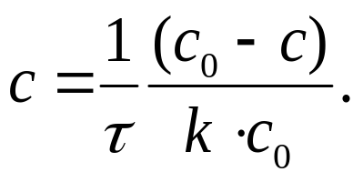

►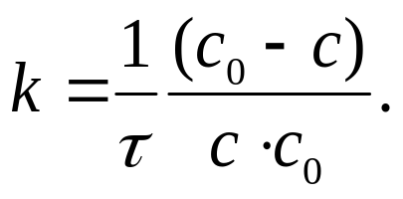 размерность [ k ] = [л⋅моль⁻¹⋅с⁻¹]

Кинетическая кривая реакций 2-ого порядка:
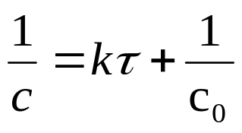

1/C

α tgα = k
1/C₀

τ

Период полупревращения τ _{½} для реакций 2- порядка
с = ½ с₀

⇒ 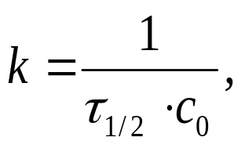 ⇒ ►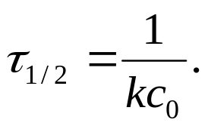
Вывод: для реакций 2 порядка
τ_{1/2} = ƒ (С_{о} ) ⇒ обратно пропорционален С_{о…}

Реакции нулевого порядка n = 0

А(избыток) → продукты

Кинетическое уравнение реакции нулевого порядка:

υ = - dc_{A}/dτ = k₁c_{A}⁰ = k

после интегрирования (аналогично выше) имеем
► с = с₀ - kτ ► τ_{1/2} = с₀ /2k
размерность [ k ] = [ моль ⋅л⁻¹⋅с⁻¹]

Реакции 3-ого порядка n = 3

A + B +D → продукты или 3А → продукты

Кинетическое уравнение реакции 3- порядка:

υ = -dc_{A}/dτ = -dc/dτ = kc_{A}c_{B}c_{D}
при с_{0A} = с_{0 B} = с_{0D} = с₀
⇒ в момент времени τ ⇒ с_{A} = с_{B} = с_{D} = с
⇒ υ = kc³

после интегрирования имеем:

► 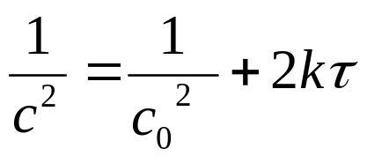; ►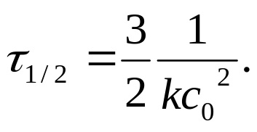
размерность [ k ] = [л²⋅моль⁻²⋅с⁻¹]

Методы определения порядка реакции
Эксперимент: измеряют c_{реаг.в-в} в разные моменты времени.
Полученные данные:
- ► подставляют в выражение для константы скорости реакций 1, 2 и т.д. порядков.
Критерий - k = Const
2) ► строят графики зависимости с = ƒ (τ) :
а) если реакция 1-ого порядка ⇒ график в координатах ( lnс, τ ) - прямая линия,
б) если реакция 2-ого порядка ⇒ график в координатах ( 1/с , τ) - прямая линия и т.д.

для определения порядка реакции по конкретному реагенту:
Эксперимент: измеряют скорость v химической реакции при различных концентрациях вещества c .
По полученным данным составляют кинетические уравнения и решают их относительно порядка реакции по данному реагенту ⇒ x :

v₁ = k . c₁ ^{x}
v₂ = k . c₂ ^{x}

⇒ v₂ / v₁ = (c₂ / c₁) ^{x} ⇒ ln(v₂ / v₁ )= ln(c₂ / c₁) ^{x}

⇒ ln(v₂ / v₁ ) = x . ln(c₂ / c₁) ⇒ /..x..

Влияние температуры на скорость

реакции v = ƒ ( Т )

Правило Вант-Гоффа
При увеличении температуры на 10⁰ скорость реакции возрастает в 2 – 5 раз

…………………………… …………………….
!! 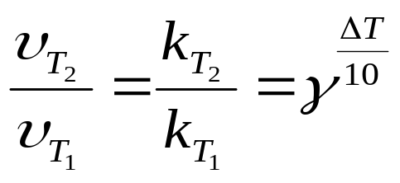 !!
…………………………… …… ……………….
выполняется в небольшом интервале температур
⇒ для приблизительных расчётов
γ = (1,8 - 5) - температурный коэффициент (табл.)

всегда:
γ_{экзотерм.}< γ_{эндотерм.} υ

Δ_{r}Н>0
Δ_{r}Н<0

Т

Уравнение Аррениуса
К реакции приводит столкновение лишь тех молекул, энергия которых больше (равна) определённой величины энергии активации E ≥ E_{a}
Энергия активации E_{a} (кДж/моль):
разность между минимальной энергией активных молекул, способных к активным столкновениям, и средней энергией всех молекул (в расчете на моль)
молекул.

на 10¹⁸ молекул - только 4 молекулы активные
при ↑ Т ⇒ ↑ доля активных молекул
► E_{a} = f ( природы реагирующих веществ )

► E_{a} ≠ f ( температуры )

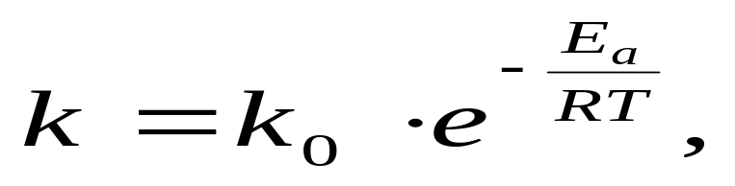
Уравнение
Аррениуса

k₀ – предэкспоненциальный множитель
физический смысл: k₀ = k_{max} при E_{а} = 0
► k₀ = f ( природы реагирующих веществ )

► k₀ ≠ f ( температуры )

Уравнение Аррениуса в логарифмической форме:
► 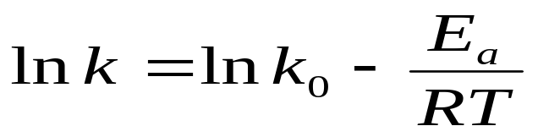
Уравнение Аррениуса в дифференциальной форме:
► 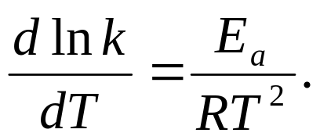

при ↑ Т ⇒ ↑ k ⇒↑ v скорость химической реакции

чем > Е_{а}, тем сильнее влияние Т на k реакции

Уравнение Аррениуса для расчета влияния T нa k:

Связь термодинамических и кинетических параметров: 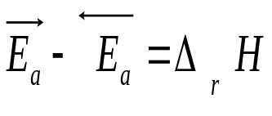! !

Если Δ_{r}H_{прямой реакции} > 0 ⇒ 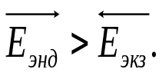 ⇒

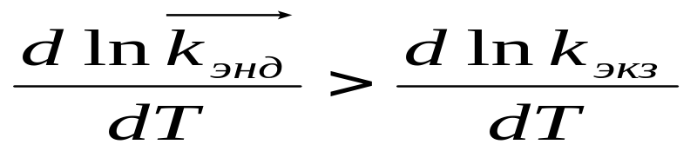

► ⇒ при ↑Т ⇒ ↑↑ k _{эндотерм.} , ↑ k _{экзотерм} реакции.

Активированный комплекс – переходное состояние системы с максимальной энергией на пути реакции

АВ + DС → АВСD* → АD + ВС
Исходные → активированный → продукты
молекулы комплекс реакции

Для образования активированного комлекса необходима избыточная энергия Е_{а}:
Е_{а} - минимальная избыточная энергия по сравнению со средней энергией всех частиц, необходимая для перехода системы в состояние активированного комплекса

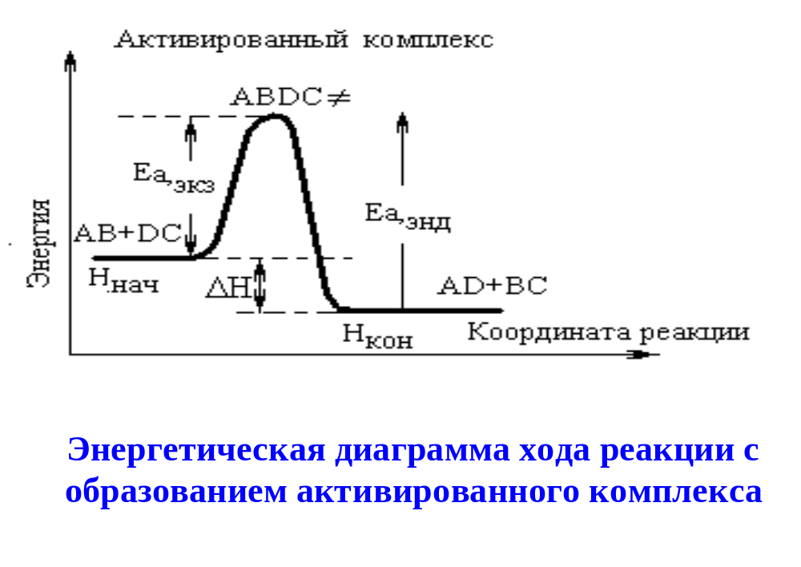

Связь энергии активации Е_{а} с Δ_{r} H
Пусть протекает равновесная реакция:
АВ + ДС ⇔АД + ВС
● для прямой реакции:
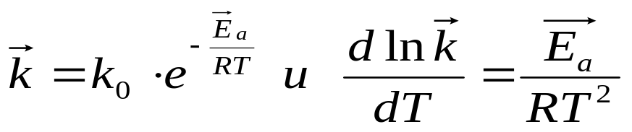
● для обратной реакции:
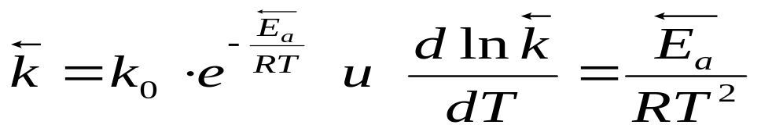
Вычитая из первого уравнения второе, получим:
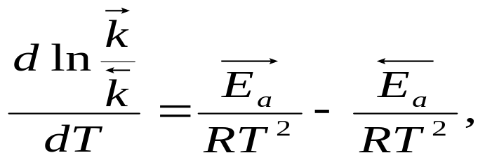

! ! ! ... 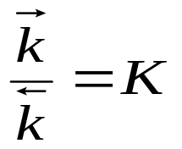 выражение закона действия масс

К – константа равновесия
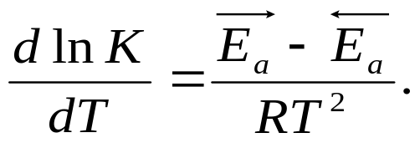

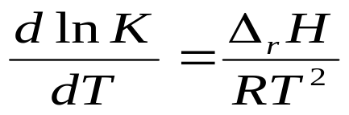 - изобара Вант-Гоффа

► 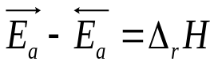 ⇒ связь термодинамических и
кинетических параметров

Катализ:
ускорение реакции за счет введения дополнительного вещества – катализатора, состояние и масса которого в ходе реакции остаются неизменными

- Катализатор Kt – входит в состав активированного комплекса ⇒ уменьшает энергию активированного комплекса ⇒
снижает Е_{а}
небольшие количества Kt – резко ускоряют процесс

А+ В + Kt →[ А…В…Kt]→АВ + Kt
без с
катализатора катализатором
Е_{а} > Е_{а, Kt}
[ А…В] [ А…В…Kt]
k < k_{Kt}
v < v_{Kt}

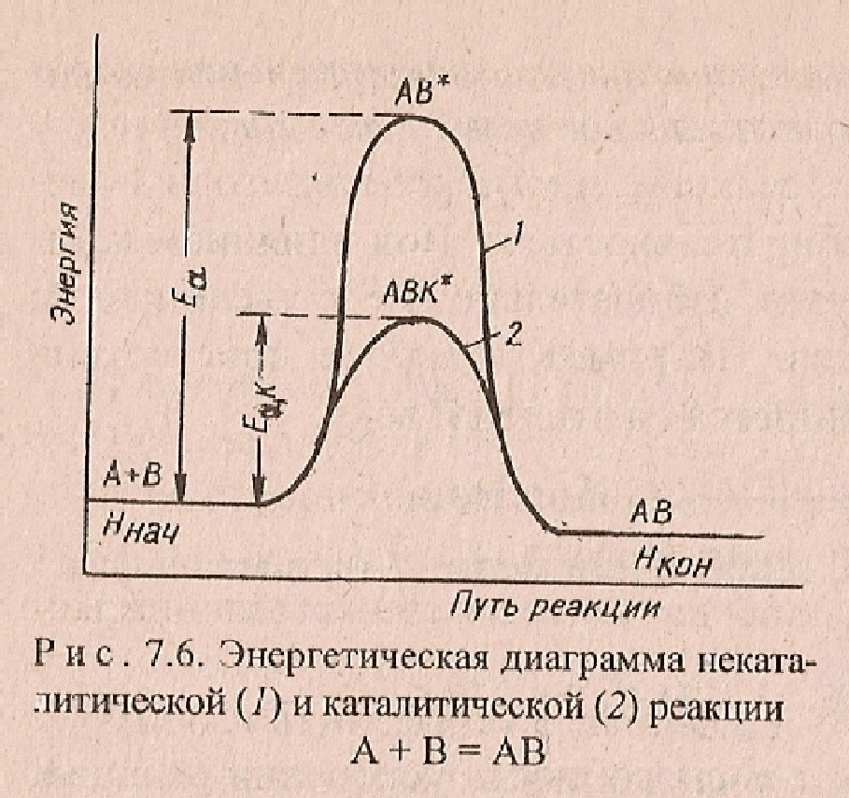

Энергетическая диаграмма некаталитической (1) и каталитической (2) реакции

Гомогенный катализ – Kt и все реагенты в одной
фазе

Пример: H₂O₂ ^{HI-kt} H₂O + 1/2O₂

(H⁺ - один из самых активных Кt)

Гетерогенный катализ – реакция идет на поверхности Kt, который образует самостоятельную фазу

Пример : H₂O₂ ^{Pt-kt} H₂O + 1/2O₂

(Pt - один из самых активных Кt)

Ферментативный катализ - природные реакции, катализируемые ферментами: превращение крахмала в глюкозу, гидролиз эфиров, расщепление белков, брожение, дегидратация СО₂ из крови и др.

ВЫВОД:
Kt – уменьшает Е_{а}, что приводит к увеличению скорости процесса.
Ускоряет как прямую, так и обратную р-ции.

Более 90% химических промышленных процессов проводят с применением катализаторов → экономия энергии, тепла, ресурсов, направленное получение продуктов.

ПРИМЕРЫ РЕШЕНИЯ ЗАДАЧ

▼Задача. Во сколько раз изменится скорость реакции
2СО (г) + О₂ (г) → 2СО₂ (г)

при увеличении давления в системе в 10 раз?
Температура системы поддерживается постоянной.

Решение. Предположим, что рассматриваемая реакция является элементарной, т. е. для нее
справедлив закон действующих масс:

υ = k⋅с²_{СО}⋅с_{О2.}
Концентрация и парциальное давление связаны прямо пропорциональной зависимостью:
р_{i} = с_{i}⋅RT,
поэтому
υ₁= k⋅р²_{СО}⋅р_{О2}
При увеличении давления в системе в 10 раз парциальное давление каждого из реагентов возрастет тоже в 10 раз, т. е.
υ₂ = k⋅(10р_{СО})²⋅10р_{О2}= k⋅1000р²_{СО}⋅р_{О2}= 1000 υ₁

скорость реакции увеличится в 1000 раз.

▼Задача. Для реакции А → В + С
Константа скорости k = 5 . 10 ⁻⁵ с ⁻ ¹ .
⇒ n = 1 (по размерности). Определите концентрацию веществ А и В и скорость реакции через 1 час и через 5 часов, если начальная концентрация А составляла с₀ (А) = 0,2 моль/л.
Решение. Для реакции 1-го порядка:
где с – текущая концентрация вещества А в момент времени τ, с₀ – начальная концентрация вещества А, k – константа скорости, τ – время.

через τ = 1 час: с (А) = 0,2 . e ^{- 0,00005 . 3600} =

= 0,17 моль/л

через τ = 5 час: с (А) = 0,2 . e ^{- 0,00005 . 18000} =
= 0,08 моль/л

Концентрация вещества В находится по стехиометрическому соотношению веществ А и В. Из уравнения реакции следует, что концентрация вещества В возрастает на ту же величину, на какую убывает концентрация А, т. к. из 1 моль (А) получается 1 моль (В). Поэтому: с (В) = с ₀(А) – с(А)

через τ = 1 час: с (В) = 0,2 – 0,17 = 0,03 моль/л

через τ = 5 час: с (В) = 0,2 – 0,08 = 0,12 моль/л

Рассчитаем скорость реакции по уравнению:

v = k . c (A)
через τ = 1 час: v = 5.10 ^{– 5 .} 0,17 = 8,5 . 10 ^{– 6} моль/л .с

через τ = 5 час: v = 5.10 ^{– 5 .} 0,08 = 4 . 10 ^{– 6} моль/л .с

▼Задача. Для реакции 2А → продукт
константа скорости k = 8,83⋅10⁻¹⁶ л/(моль⋅с)
⇒ n = 2 (по размерности). Определите время полупревращения вещества А , если начальная концентрация его составляла с₀ = 1 моль/л. Определите время, за которое прореагирует 90% вещества. Определите, как при этом изменится скорость реакции по сравнению с начальной.
Решение. Для реакции 2-го порядка

где с – текущая концентрация вещества А в момент времени τ, с₀ – начальная концентрация вещества А, k – константа скорости, τ – время.

τ_{1/2} = 1/( 8,83⋅10^{−16.} 1) = 1,1⋅10¹⁵ сек
После превращения 90 % вещества А его концентрация составит 10% от начальной концентрации, т. е. с = 0,1с ₀ = 0,1 моль/л.
Время 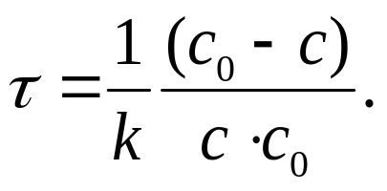
τю = ( с₀ – с )/( k . с₀ . с) =
= (1-0,1)/( 8,83⋅10^{−16.} 1. 0,1) = 1⋅10¹⁸ сек.

Для реакции 2-го порядка
v = k . c ²

в нач. момент: v₀ = 8,83.10 ^{– 16 .} 1² = 8,83. 10 ^{–1 6} моль/л .с

через τ = 1⋅10¹⁸ сек: v = 8,83.10 ^{–16 .} 0,1² =
= 8,83. 10 ^{–1 8} моль/л .с

Скорость реакции уменьшилась в 100 раз.

▼Задача. Рассчитайте изменение константы скорости реакции, имеющей энергию активации Е_{а} = 131 кДж/моль, при увеличении температуры от
Т₁= 330 до Т₂= 400 К.

Решение. Зависимость константы скорости реакции от температуры определяется уравнением Аррениуса:

.. 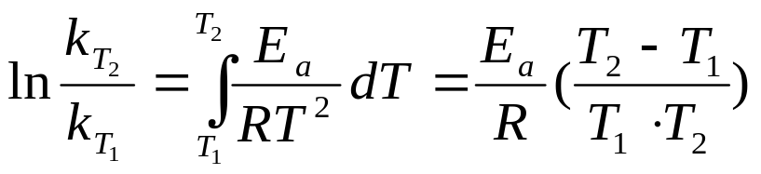

где R = 8,31 Дж/(моль⋅К) – универсальная газовая постоянная.
ln ( k₂ / k₁ ) = 131. 10^{3 .} (400 - 330 ) / (8,31. 400 . 330 )≅ 8,3

( k₂ / k₁ ) = е ^{8,3} ≅ 4000
константа скорости реакции увеличится в 4000 раз.

